Table of Contents

Turnos del aula
Lista de responsables diarios: plantilla para imprimir y firmar 📆
🗺️ El mapa: 🤝 Tutoría → Turnos del aula → Fin del recorrido
🖨️ ¿En papel? Imprimir unidad completa — índice + todas las fichas, con salto de página.

La lista de turnos no es un castigo: es el sistema que hace que nadie se quede sin rol y nadie haga todo. 5 responsables (ventana, pizarra, papelera, material, reloj), 1 rol por persona al día, rotación semanal y firma. Aquí tienes el porqué, las reglas y la plantilla para imprimir.

🎯 Objetivo de la unidad
Al terminar, serás capaz de:
- Entender los 5 turnos del aula y su función.
- Aplicar las reglas (1 rol por persona, rotación semanal, firma).
- Usar la plantilla imprimible con la lista semanal y las firmas.
- Garantizar la inclusión (nadie sin rol, rol de auditor para quien no pueda hacer uno físico).

🗺️ Mapa de la unidad
Punto | Qué aprenderás | Nivel
01 · Los 5 turnos del aula | Qué hace cada rol, reglas e inclusión | Todos
02 · Tu planilla (plantilla) | Plantilla imprimible: lista semanal + firmas | Práctico

🎲 Actividades y juegos de la unidad
🖨️ Imprime tu planilla 🔎 El rol de auditor ✍️ Las firmas de la semana

🚪 ¿Por dónde empiezo?
- ¿Nunca habéis tenido turnos? Empieza por el punto 1: los 5 roles y las reglas.
- ¿Ya lo tenéis claro? Imprime la plantilla y rellena la semana.
📍 Primer punto: 01 · Los 5 turnos del aula
⏭️ Has terminado el recorrido de tutoría. 🎉 Vuelve cuando quieras a cualquier unidad — el clima del aula se cuida todo el curso.

1 — Los 5 turnos del aula
Qué hace cada rol, las reglas y la inclusión 📆
🗺️ Estás en: 🤝 Turnos del aula → 1 · Los 5 turnos del aula

📬 En corto
5 responsables (ventana, pizarra, papelera, material, reloj), 1 rol por persona al día, rotación semanal y firma. El sistema hace que nadie se quede sin rol y nadie haga todo.

💡 La lista no es un castigo
Una lista de turnos se ve como trabajo, pero es otra cosa: es el sistema que reparte la responsabilidad del aula sin que nadie tenga que pedirlo. Sin turnos, siempre hay quien hace todo (la docencia, o el mismo de siempre) y quien no hace nada (y se siente fuera). Con turnos, todos sostienen el aula — y eso es clima de aula en estado puro.
📌 Dato clave: un turno bien hecho se nota cuando falta. Si la papelera se llena y nadie la vacía, no es culpa de la papelera: es culpa del sistema. La firma no es para vigilar: es para hacer visible que el aula es de todos.
💡 Analogía de ROSA: “En la tienda, si solo yo abro y cierro, un día enfermo y la tienda no abre. Con turnos, la tienda funciona aunque yo esté en el médico. El aula es una tienda: necesita a todo el mundo, no solo a la docencia.”

📆 Los 5 turnos del aula
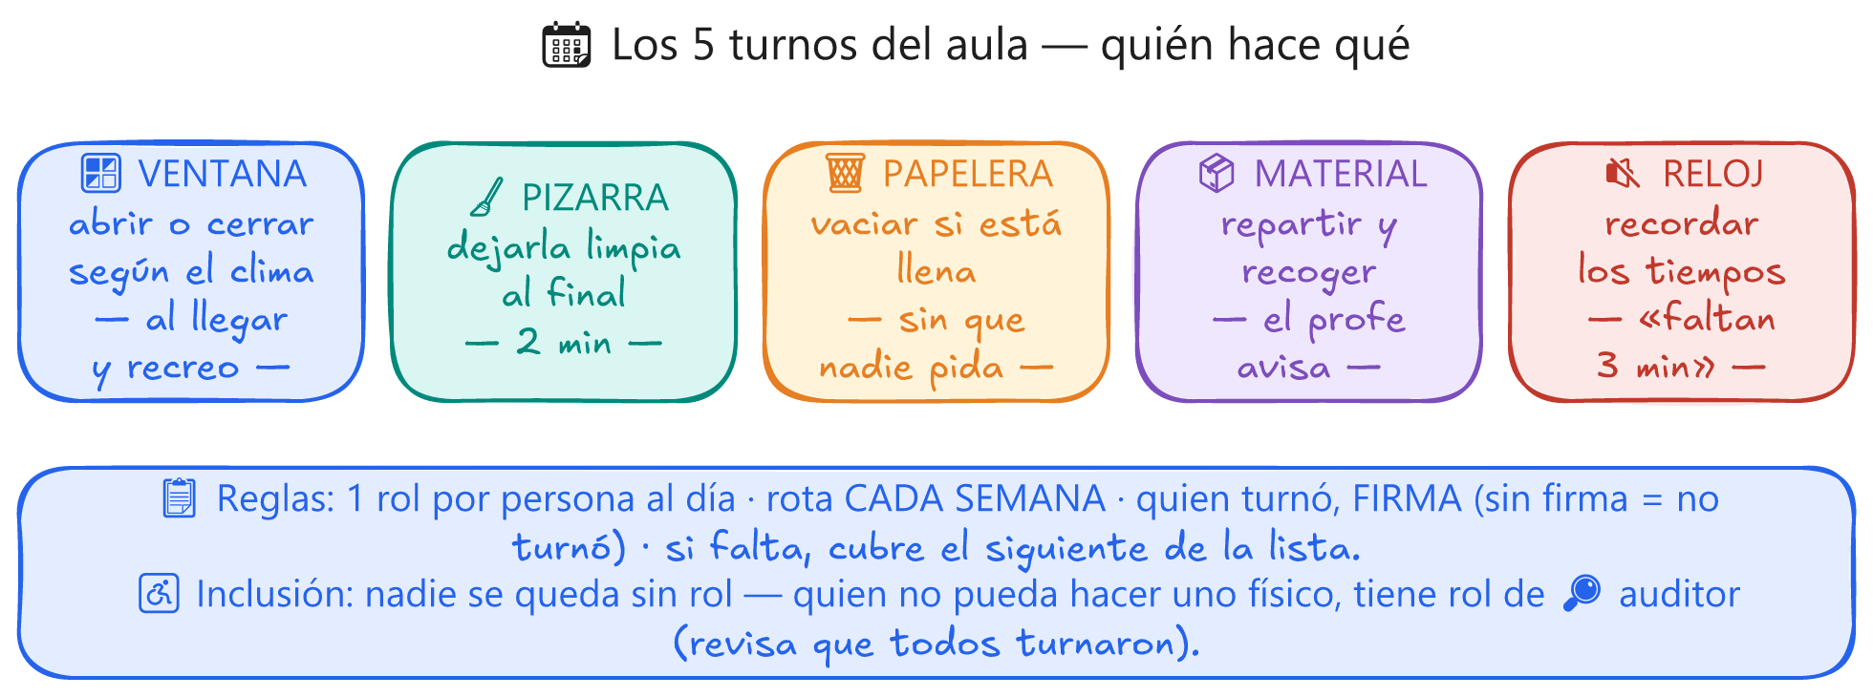
📆 Los 5 roles — 1 por persona, rota cada semana
Rol | Qué hace | Cuándo
🪟 Ventana | Abrir o cerrar según el clima | Al llegar y al recreo
🧹 Pizarra | Dejarla limpia | Al final (2 min)
🗑️ Papelera | Vaciar si está llena | Sin que nadie pida
📦 Material | Repartir y recoger | Cuando la docencia avisa
🔇 Reloj | Recordar los tiempos | “Faltan 3 min”

📋 Las 4 reglas del sistema
- 🧑‍🤝‍🧑 1 rol por persona al día: nadie hace dos turnos ni cero.
- 🔄 Rota cada semana: la semana que viene, cada uno tiene otro rol (o el mismo, si toca por sorteo).
- ✍️ Quien turnó, firma: sin firma = no turnó (y el siguiente de la lista cubre).
- 🆘 Si falta, cubre el siguiente: la lista tiene orden (como el banquillo de fútbol).
♿ Inclusión (obligatoria): nadie se queda sin rol. Quien no pueda hacer uno físico (lesión, dificultad motora, etc.) tiene rol de 🔎 auditor: revisa que todos turnaron y avisa. Todos tienen turno — ninguno es “el que no toca nada”.
😬 Fail de DANI: DANI se quejó de su turno de papelera (“es el del sucio”). A la semana, tocó reloj y se dio cuenta: es el que todo el mundo odia (“otra vez tú, corto”). ROSA: “Todos los turnos son necesarios; el del sucio es el que más se nota cuando falta. Y si te parece injusto, propón cambiar el reparto en la asamblea de la clase — no lo abandones.”

✍️ A por ellos
1. ✏️ Los 5 roles: escribe los 5 turnos:
- ______ · 2. ______ · 3. ______ · 4. ______ · 5. ______
2. 🎯 El rol que falta: en cada situación, ¿quién tendría que actuar?
Situación | Rol
La pizarra está escrita al final de clase
Hace calor y el aula está cerrada
Faltan 3 minutos y nadie avisa
La papelera está a reventar
3. 📋 Las 4 reglas: completa:
1 rol por persona ______ el día. Rota cada ______. Quien turnó, ______. Si falta, ______ el siguiente.
4. 🔎 El auditor: ¿por qué el rol de auditor es tan importante como los demás? Responde en una frase:

5. 🗣️ Tu queja constructiva: si tu turno te parece injusto, ¿qué haces? (Recuerda: no abandonar, sino proponer):

🎭 Mini dinámica: La asamblea de turnos 👥 10 min
En clase: se lee la lista de turnos actual y cada uno puede proponer un cambio (con razón: “el turno de pizarra dura 2 min y el de material 10; propongo rotar…”). Se debate con Mensaje-Yo (no “esto es una mierda”) y se vota. Si cambia, se reescribe la lista.
♿ Inclusión: la asamblea vota el sistema, no a las personas. Nadie es “el vago” ni “el quejica”: se habla de turnos, no de personas. Quien no quiera hablar, puede escribir su propuesta en un post-it anónimo.

🔑 Soluciones y pistas
🔄 Ver soluciones
- ventana · pizarra · papelera · material · reloj.
- Pizarra 🧹 · Ventana 🪟 · Reloj 🔇 · Papelera 🗑️.
- al · semana · firma · cubre.
- Porque el auditor sostiene el sistema: sin revisión, la lista se olvida y el aula vuelve a depender de los mismos.
- Proponer el cambio en la asamblea de la clase (con Mensaje-Yo), no abandonar el turno.

✅ Resumen en 3 frases
- Los 5 turnos (ventana, pizarra, papelera, material, reloj) reparten la responsabilidad del aula sin pedirlo a nadie.
- Las 4 reglas (1 rol por persona, rotación semanal, firma, cubre el siguiente) hacen el sistema infalible.
- La inclusión es obligatoria: nadie sin rol, y el auditor es tan importante como los demás.

🐛 Vocabulario rápido
- Turno: responsabilidad diaria de un aula; rota cada semana.
- Auditor: rol de quien revisa que todos turnaron; para quien no puede hacer un rol físico.
- Rotación: cambio semanal de roles; evita la especialización y la queja.
- Asamblea de turnos: reunión para proponer cambios al sistema (no a las personas).

📚 Volver al índice de Turnos del aula · Anterior: Índice · Siguiente: Tu planilla (plantilla)

2 — Tu planilla (plantilla)
Plantilla imprimible: lista semanal de turnos + firmas 🖨️
🗺️ Estás en: 🤝 Turnos del aula → 2 · Tu planilla (plantilla)

📬 En corto
Imprime esta página, rellena los nombres de la semana y cuélgala en la pared. Sin firma = no turnó. La rotación se hace cada viernes en la asamblea de la clase.

🖨️ Cómo usar la planilla
- 🖨️ Imprime esta ficha (o copia la tabla en Aules / cartulina).
- ✍️ Rellena los nombres de la semana (1 persona por rol y día).
- 📌 Cuelga en la pared del aula, a la vista.
- ✍️ Firma quien turnó (la firma se pone al final de la semana, no por día).
- 🔄 Cada viernes: asamblea de turnos (cambios propuestos) + rotación de la semana que viene.
📌 Regla de la firma: sin firma = no turnó, y cubre el siguiente de la lista. La firma no es para vigilar: es para hacer visible que el aula es de todos.

🖨️ La planilla de la semana
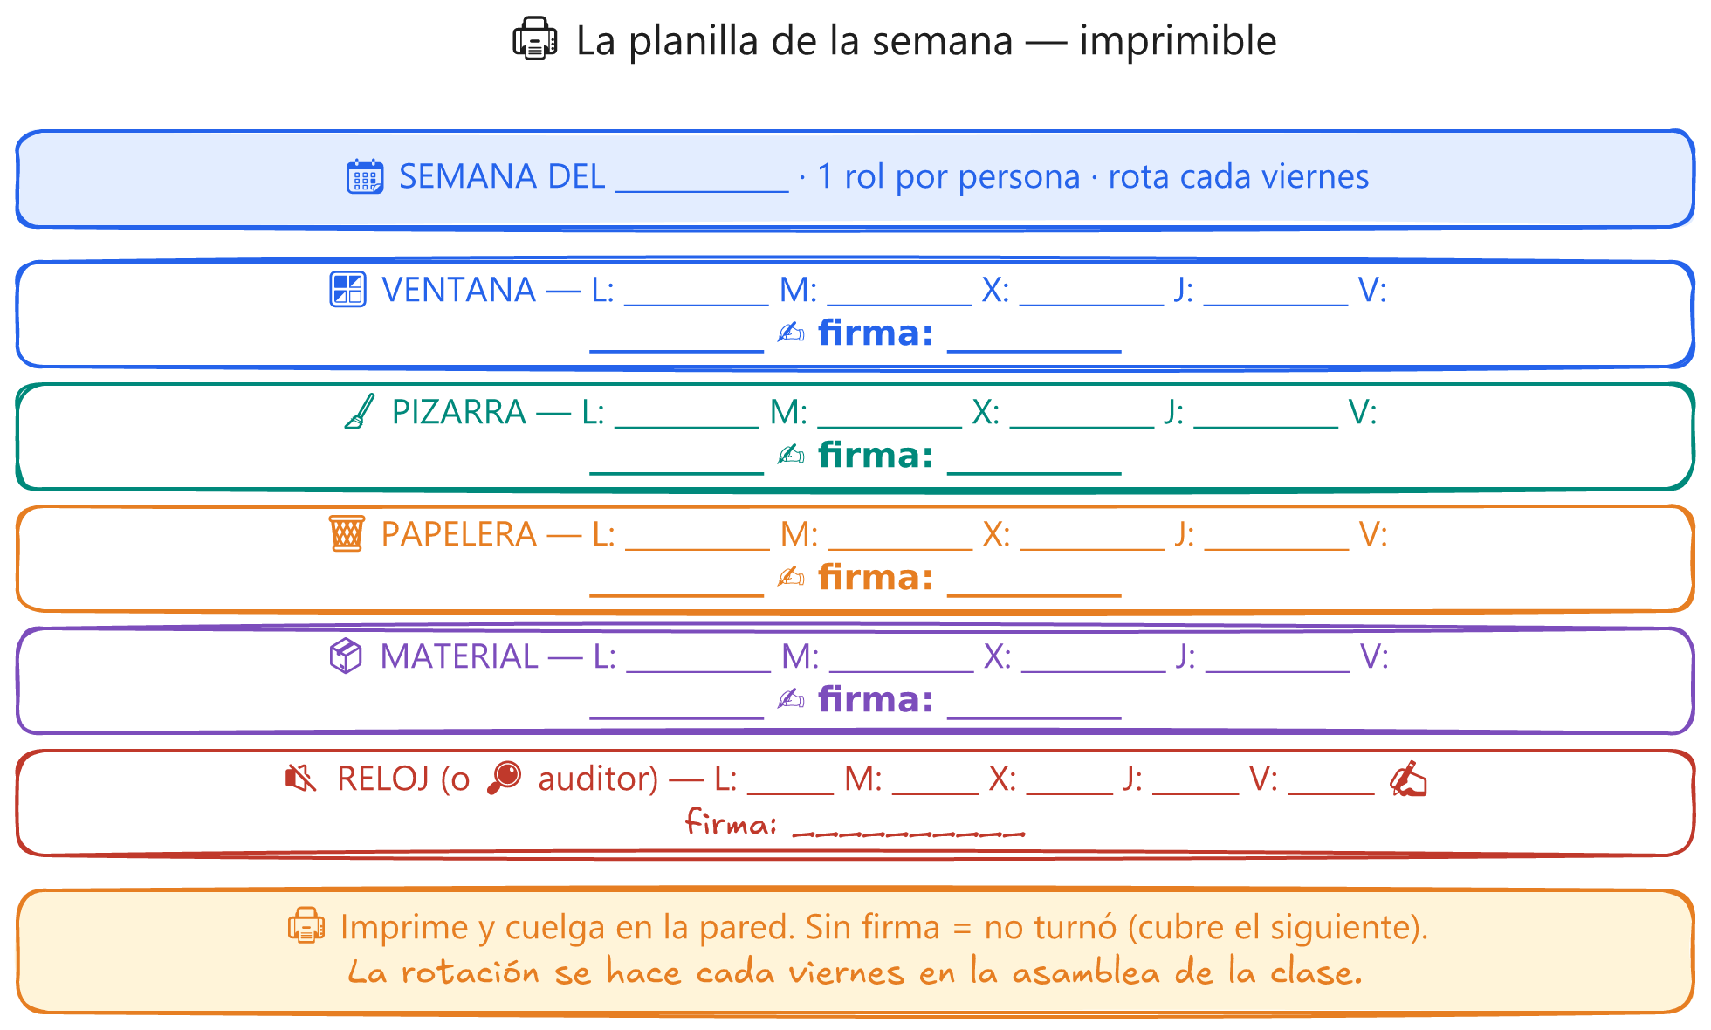
🖨️ Imprime, rellena, cuelga — y firma cada viernes

👤 Nombre: 📅 Semana del: 🏫 Grupo:

✍️ Tu planilla — rellénala aquí (o imprime la de arriba)
1. 🪟 Ventana: L: ______ M: ______ X: ______ J: ______ V: ______ ✍️ firma: ______
2. 🧹 Pizarra: L: ______ M: ______ X: ______ J: ______ V: ______ ✍️ firma: ______
3. 🗑️ Papelera: L: ______ M: ______ X: ______ J: ______ V: ______ ✍️ firma: ______
4. 📦 Material: L: ______ M: ______ X: ______ J: ______ V: ______ ✍️ firma: ______
5. 🔇 Reloj (o 🔎 auditor): L: ______ M: ______ X: ______ J: ______ V: ______ ✍️ firma: ______

6. ✅ CHECKLIST del viernes (asamblea de turnos):
- Todos los roles firmados (los que no, cubre el siguiente)
- Propuestas de cambio (con Mensaje-Yo, no contra personas)
- Rotación: cada uno tiene el rol de la semana que viene
- Planilla nueva impresa para la próxima semana

🎭 Mini dinámica: El relevo del viernes 👥 5 min
El viernes, antes de irse: cada uno dice 1 frase de su turno de la semana (qué hizo, qué notó). Ejemplo: “Fui reloj y me di cuenta de que el tiempo se va volando”. La docencia felicita el turno cumplido (kudo con comportamento). Rotad la planilla.
♿ Inclusión: quien no quiera hablar, puede escribir su frase en un post-it. Si alguien no pudo turnarse (ausencia), no se le reprocha: cubre la semana que viene.

🔑 Soluciones y pistas
🔄 Ver pistas
1-5. Rellena con la clase (o por sorteo). Pista: si alguien tiene 2 roles, está mal repartido: 1 rol por persona. 6. La firma es el momento de visibilizar el trabajo; sin reproches, solo relevo. Pista: el relevo dura 5 minutos exactos.

✅ Resumen en 3 frases
- Imprime la planilla, rellena los nombres, cuélgala y firma cada viernes.
- Sin firma = no turnó, y cubre el siguiente: el sistema no depende de la memoria.
- La asamblea del viernes hace los cambios y rota la semana que viene.

🐛 Vocabulario rápido
- Planilla: la lista impresa de turnos de la semana; se cuelga en la pared.
- Relevo del viernes: 5 minutos para firmar, proponer cambios y rotar.
- Rotación semanal: cambio de roles cada viernes; evita la especialización.
- Cubre el siguiente: quien no turnó, lo hace la semana siguiente (o ese día).

📚 Volver al índice de Turnos del aula · Anterior: Los 5 turnos del aula · Siguiente: 🎉 Fin del recorrido de tutoría — vuelve cuando quieras a cualquier unidad.

